Hayat Yayınları Tanıtım Bülteni
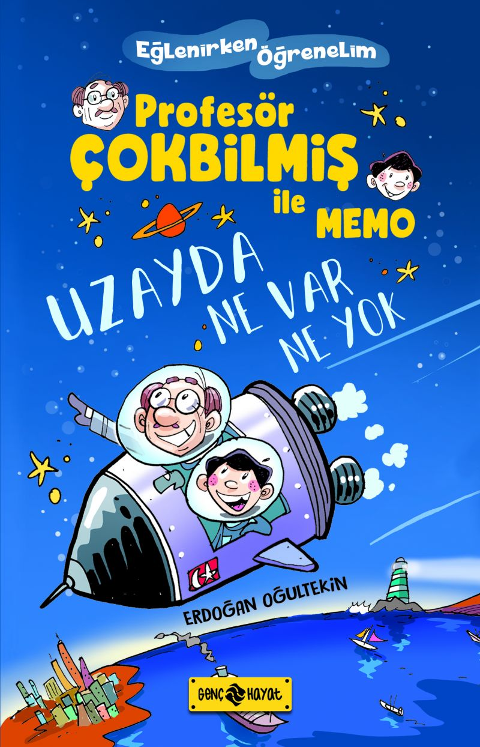 | Eser Adı: UZAYDA NE VAR NE YOK / PROFESÖR ÇOKBİLMİŞ İLE MEMO 1  Yazar Adı: Erdoğan Oğultekin  Cilt Bilgisi:  Kitap Dili: Türkçe  İç Sayfa: HOLMEN SB 65  Kapak: BRISTOL 230  Selefon Türü: MAT SELEFON  Basım Tarihi: 2024  Sayfa Sayısı: 128  Kitap Boyutları: 13,5 X 21 mm  ISBN No: 9786050360011  Etiket Fiyatı: 200,00 TL
Kitap Tanıtım Yazısı : (Arka Kapak)

PROFESÖR ÇOKBİLMİŞ VE MEMO’YLA UZAY YOLCULUĞUNA HAZIR OLUN!Profesör Çokbilmiş, bu kitapta sizi Meraklı Memo’nun sorularıyla uzayın karanlık derinliklerinde hayali yolculuklara çıkaracak!Gökyüzünde kaç yıldız vardır?Güneş’in yüzey sıcaklığı ne kadardır?Kuyruklu yıldız nedir?Geceleri çıplak gözle Uzay İstasyonu’nu görebilir miyiz?Ay’da domates yetişir mi?Bu kitapta, bütün bu sorulara cevap bulacaksınız.
Kitabın detay sayfasına buradan ulaşabilirsiniz :
https://hayatyayinlari.com/kitaplar/erdogan-ogultekin-uzayda-ne-var-ne-yok-profesor-cokbilmis-ile-memo-1-1052.html
Genç Hayat



